Мастер-класс по изготовлению поделки «Полевые цветы»

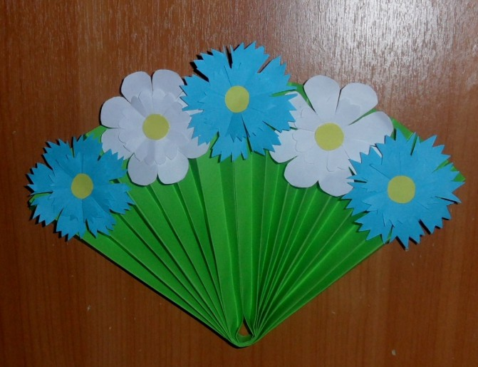

***Для работы нам понадобятся:***

*1. Цветная бумага для компьютера А4.*

*2. Клей.*

*3. Ножницы*

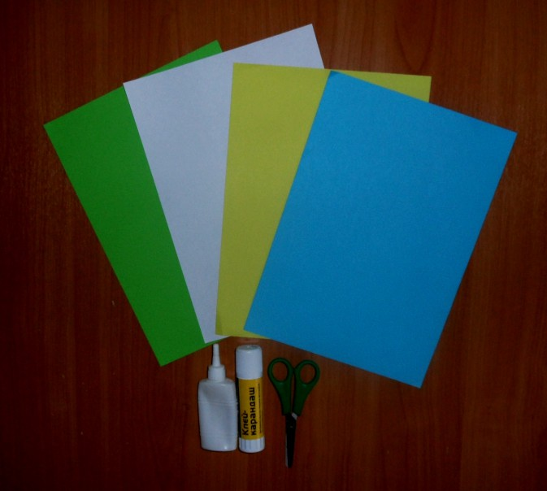

*Зеленый лист бумаги кладем перед собой горизонтально и сварачиваем гармошкой в 1 см. (можно взять как целый так и половинку листа).*

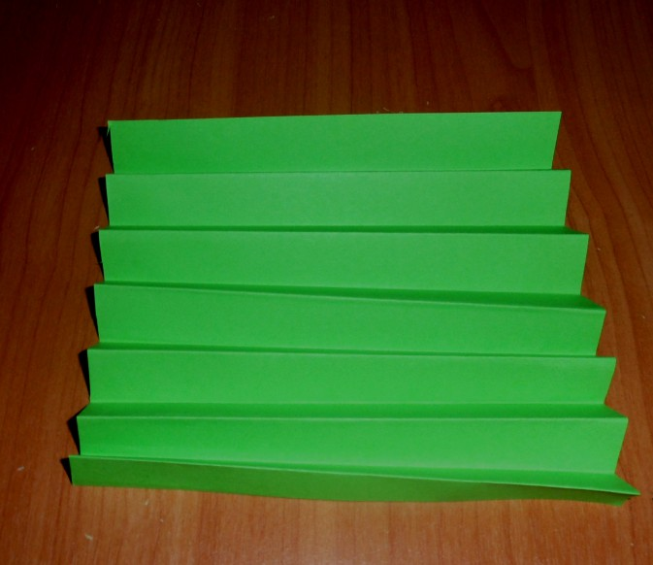

*Затем гармошку сгибаем пополам и боковые стороны склеиваем между собой. Гармошка преобретает форму веера.*

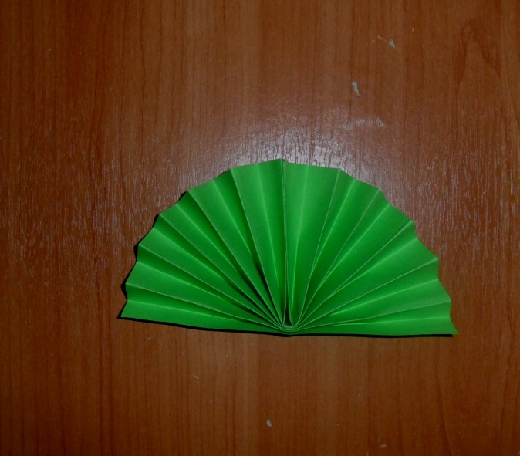

*Для ромашек и васильков нужны будут квадраты со сторонами по 6 см. и 4см. Для каждого цветка понадобится по два квадрата (большой и маленький).*

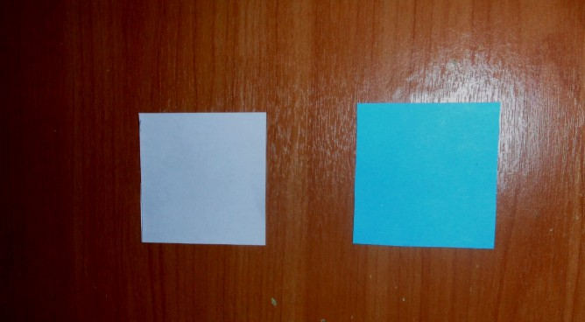

*Сворачиваем квадрат пополам, затем еще раз пополам, а затем сворачиваем его по диоганали*

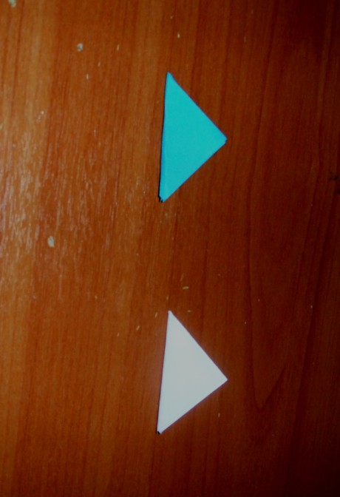

*Обрезаем два верхних уголка ножницами,аккуратно закругляя. Треугольник преобретает форму капельки.*

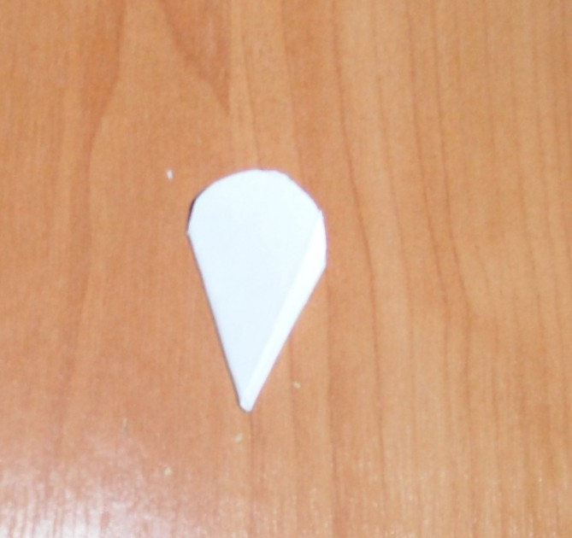

*А для василька вырезаем зубчики.*

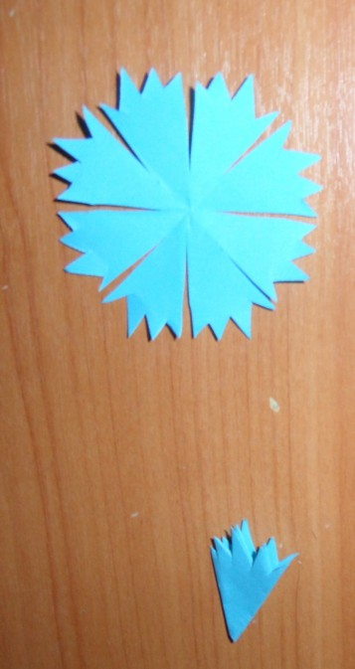

*Также делаем с квадратами поменьше.*

*Далее собираем цветы в букет,вставляя в середину цветка желтую серединку. Все детали приклееваем к основе клеем.*

